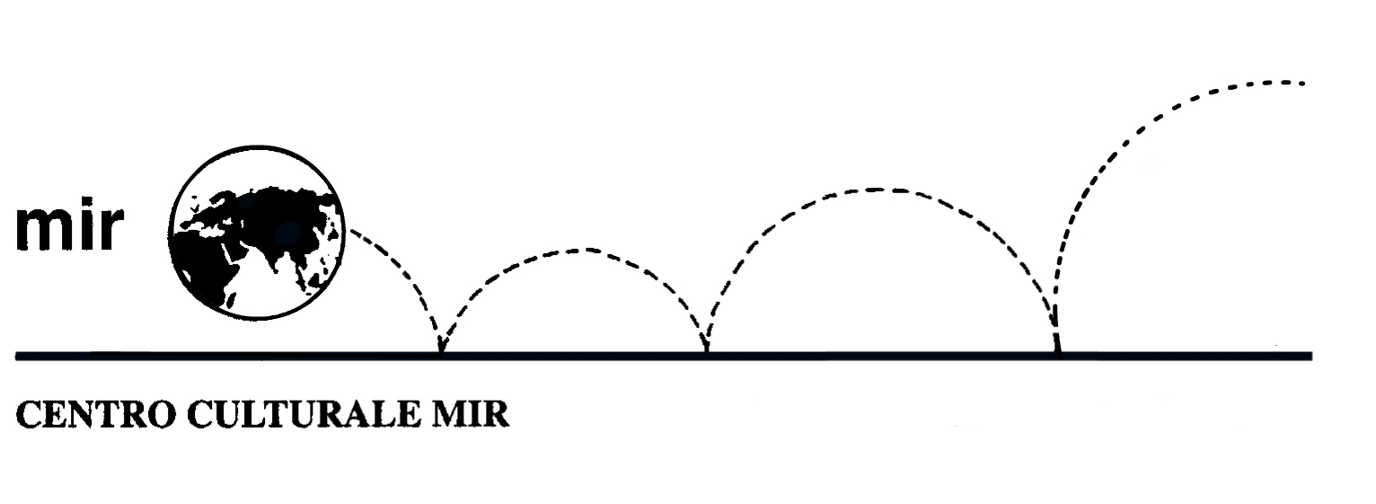

Il Centro Culturale MIR

presenta

L’ARTE IN SCENA
Spettacolo, arte e cultura si incontrano giocando con l’armonia musicale

Musica e arrangiamenti a cura di Fabio Cuschera

- Saggio di alcuni allievi del corso di recitazione:
  - Passi tratti da scritti di August e Jean Renoir
  - Passi tratti dallo Spirituale nell’arte di Kandinskij
  - L’atto unico Nero e bianco tratto da Il suono giallo e altre composizioni sceniche di Kandinskij
- Saggio di alcuni allievi dei corsi di lingue su testi in versione originale
- Brindisi di Buone Vacanze nella cornice della XIV MOSTRA MIR degli allievi dei corsi di Disegno e Acquerello, Pittura a olio, Ceramica Raku

Venerdì 15 giugno 2007

Ore 18.30 – 20.00

presso

Centro Culturale MIR

Corso Cavallotti 19
Novara

LA PARTECIPAZIONE E’ APERTA A TUTTI

